ESCUELA SUPERIOR POLITÉCNICA DEL LITORAL
LICENCIATURA EN TURISMO

GEOGRAFÍA FÍSICA Y AMBIENTAL
EXAMEN MEJORAMIENTO
Fecha: 13/09/2011 - Paralelo: 004

Nombre: ………………………………..……………………..

CALCULAR LA DIFERENCIA DE TIEMPO ENTRE DOS PUNTOS Y SU RESPECTIVA HORA GMT: (2 PUNTO C/U)
HL 13:00 UTC (GMT -6)

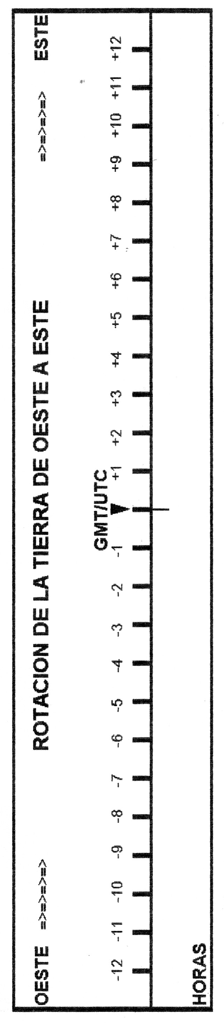
- Chile GMT -4

- España GMT +2 (DST)

- Perú GMT -5

- Venezuela GMT -4:30

- Argentina GMT -3

CONVIERTA A GRADOS FAHRENHEIT O CELSIUS SEGÚN CORRESPONDA: (3 PUNTOS C/U)

- -5º C

- 113º F

- 29º F

- 207º F

- 16º C

CARTOGRAFÍA: (15 PUNTOS C/U)

- En la carta de la provincia de Zamora Chinchipe ¿Cuáles son las coordenadas UTM aproximadas de Palanda?

- En la carta de la provincia de Zamora Chinchipe ¿Cuáles son las coordenadas geográficas aproximadas de Zumba? y convertir a coordenadas UTM.

- En la carta de la provincia de Zamora Chinchipe ¿Qué distancia aproximada, en línea recta, existe entre las parroquias San Francisco del Vergel y Valladolid?

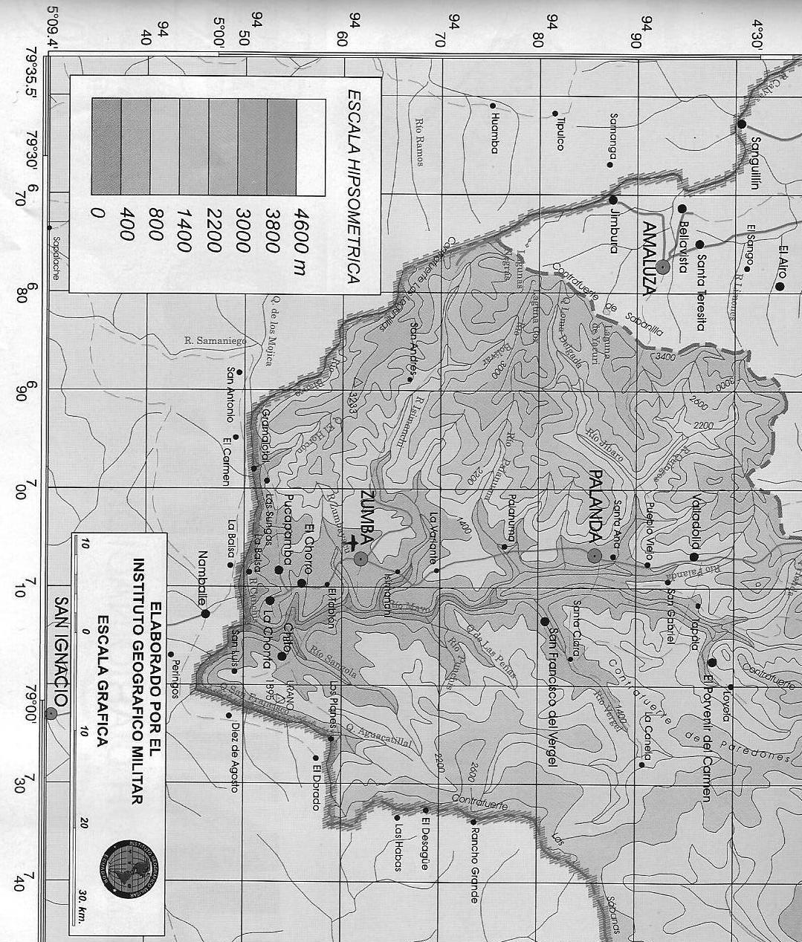

COMPLETE CORRECTAMENTE LOS SIGUIENTES ENUNCIADOS: (2 PUNTO C/U)

- Los accidentes geográficos se clasifican por características tales como elevación, pendiente, orientación, estratificación, exposición de roca y ____________.
- Oscilación media anual es la diferencia entre la ____________ del mes más cálido y la del más frío, que en los climas continentales es grande.
- El estado atmosférico promedio o conjunto de caracteres atmosféricos de una región dada es ____________.
- La diferencia entre la temperatura máxima y mínima se llama ____________.
- Para medir la presión atmosférica utilizamos el ____________.
- La temperatura disminuye generalmente con ____________, denominado como gradiente vertical de temperatura.
- La ____________ es el peso de la masa de aire por cada unidad de superficie.
- Uno de los factores que determinan el clima es ____________.
- Las ____________ son curvas que representan igual temperatura en un mapa de una región.
- La sensación térmica que percibimos depende de factores como la humedad del aire y ____________.

CONTESTE LAS SIGUIENTES PREGUNTAS: (5 PUNTOS C/U)

- En diferentes mapas se ha medido la distancia de 1 milímetro. Indicar a cuánto equivalen, en el terreno (metros), en las siguientes escalas:
1:25.000 1:4´000.000 1:150.000 1: 500.000 1:15.000

- Se desea realizar un documento topográfico en donde se debe apreciar detalles de más de 15 metros. ¿Cuál sería la escala del documento? Distancia en el mapa = 0,25 mm

